-----英语板块：（整体板块设置没有问题，但试用时觉得有点松散，看能不能更紧凑一些。我的要求主要还是0-6月的政商务学习和0-12月的全场景不冲突，两个分区学习可以同时开。
--1.战略路线图：干脆不需要达标强制锁定了，因为我跳到全场景板块之后，也没有办法试用其他场景中生成的内容。而且此处全场景需要增加（可供我自定义）。
--2.上传材料的地方：处理非常慢，而且不成功。

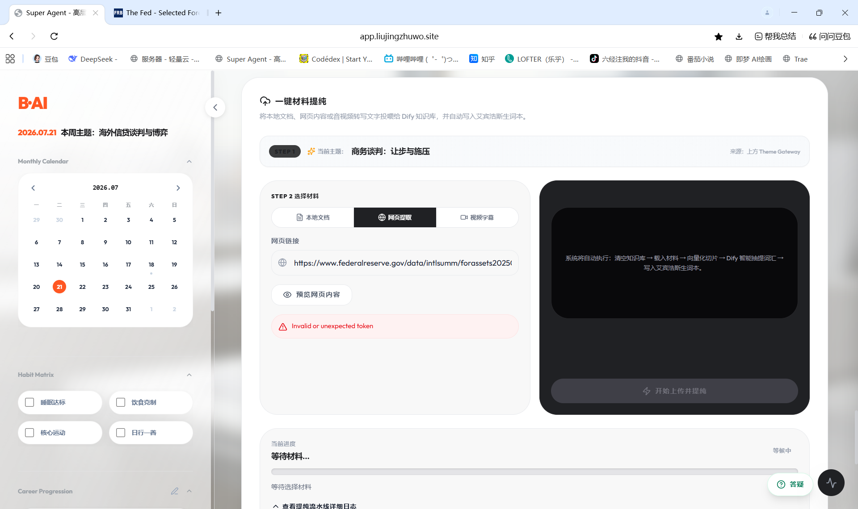
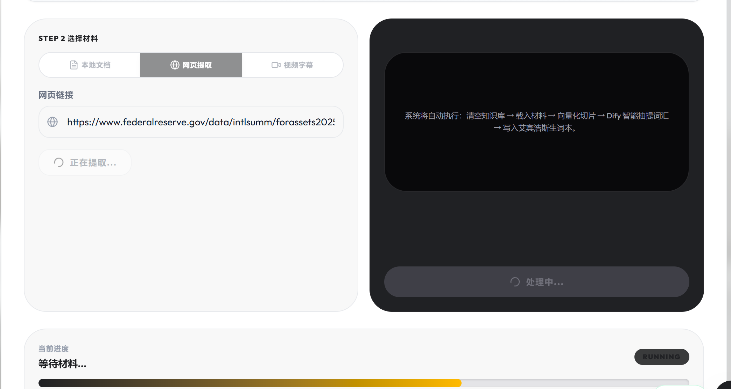
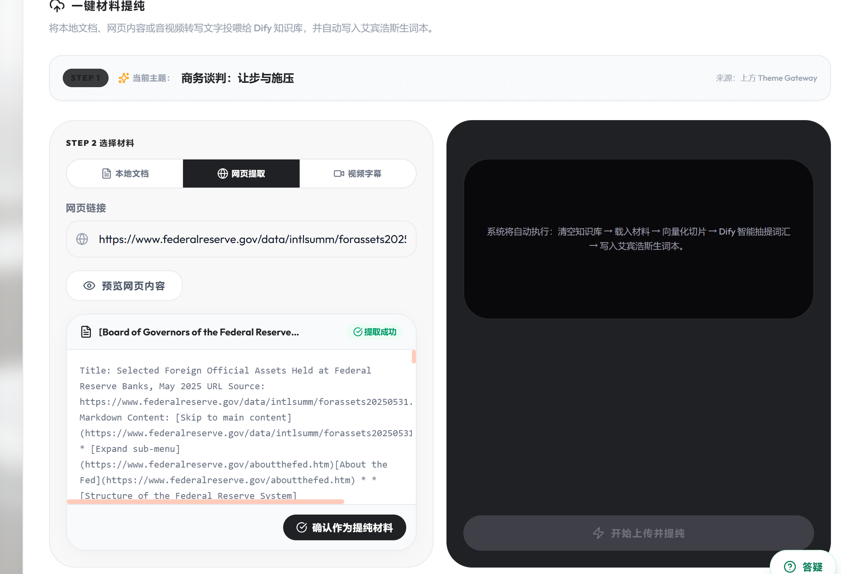
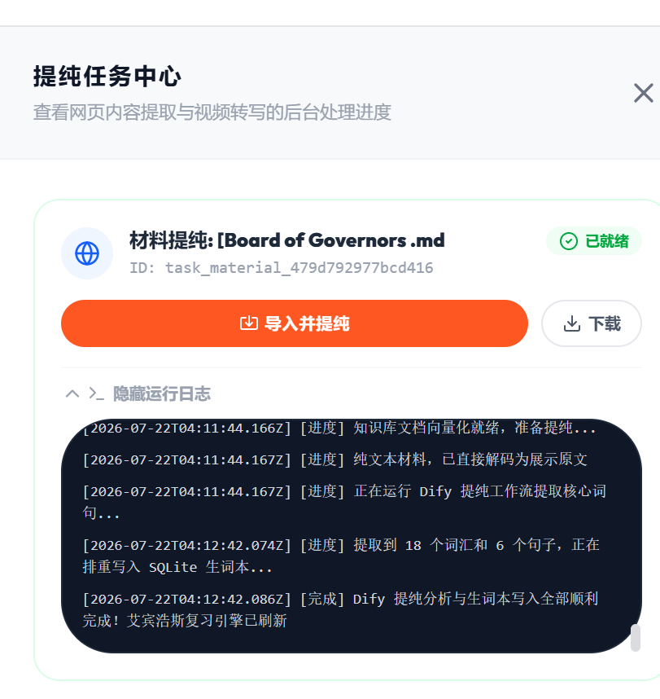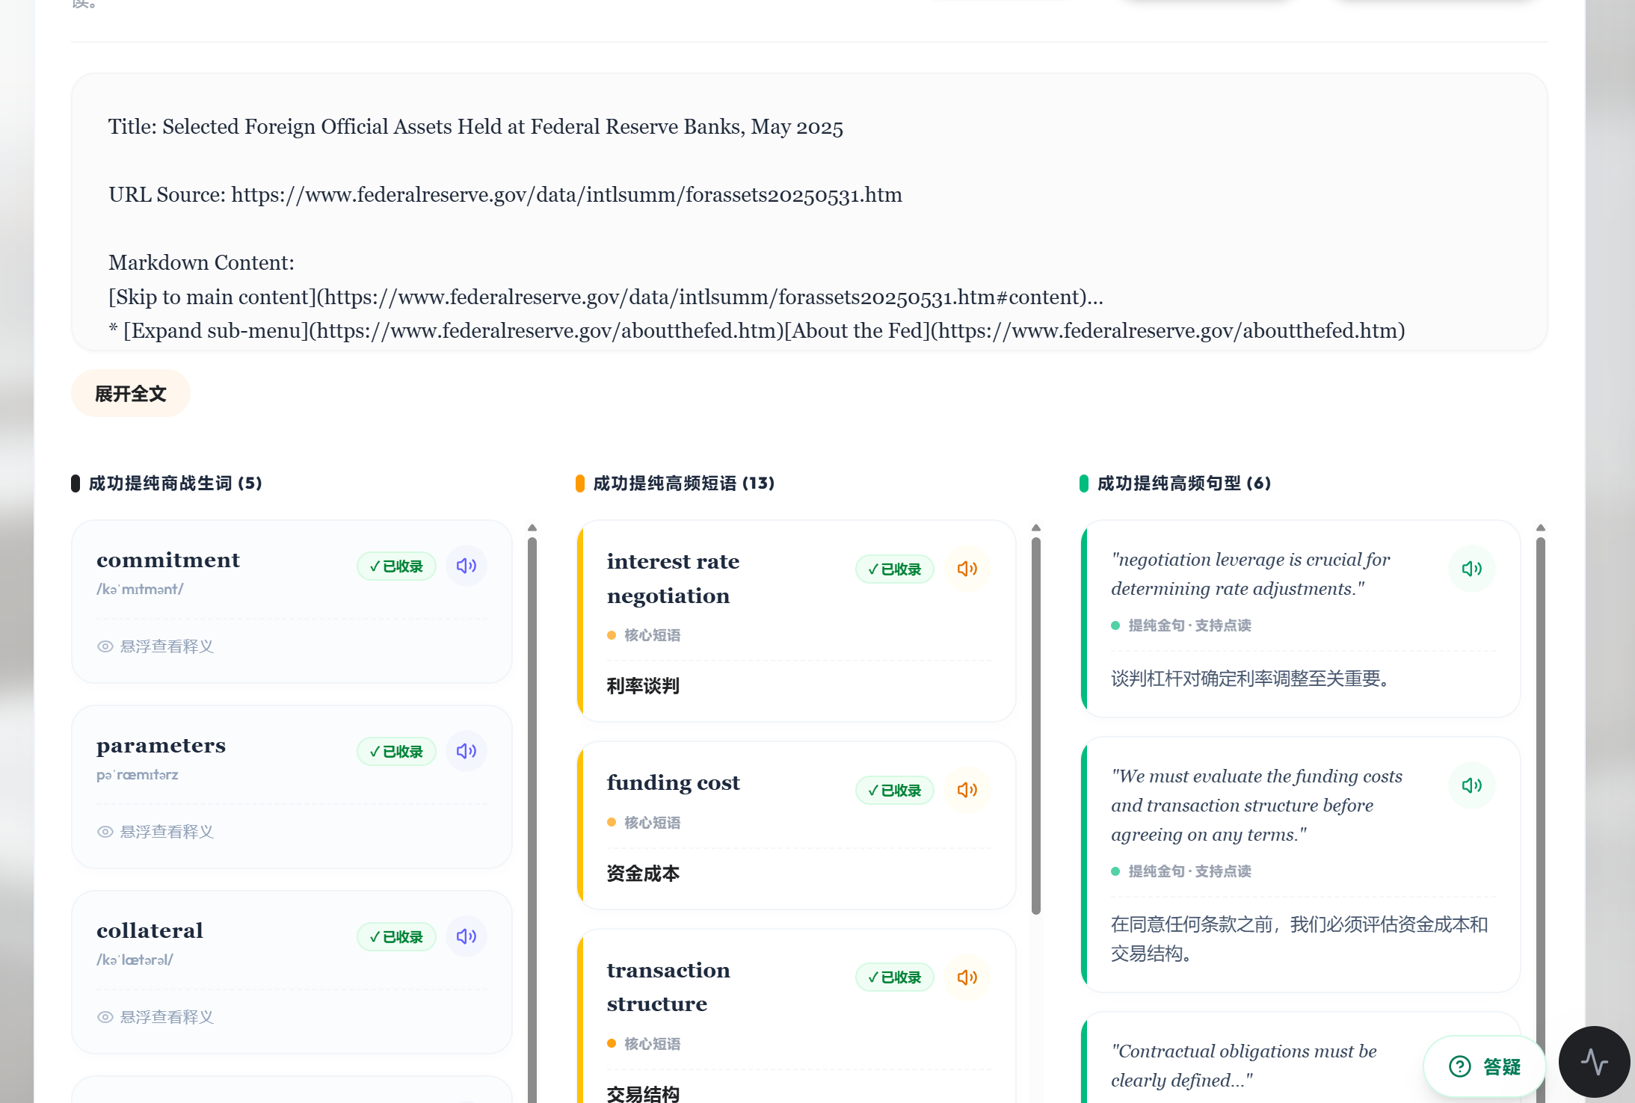
--3.词汇复习的，这里不知道是推送成功了还是没有。看起来如果拼不出就一直卡在那里，也没有办法查看正确释义。这个单词本的设置应当是能够熟练掌握就减少推送频次，不能的话就给出正确释义，然后加强推送吧。（像anki那样的功能），而且单词本导出是Excel，单词/句子/短语混在一起，实在是用不了。应该是一个单词和后面的例句释义一一对应吧。
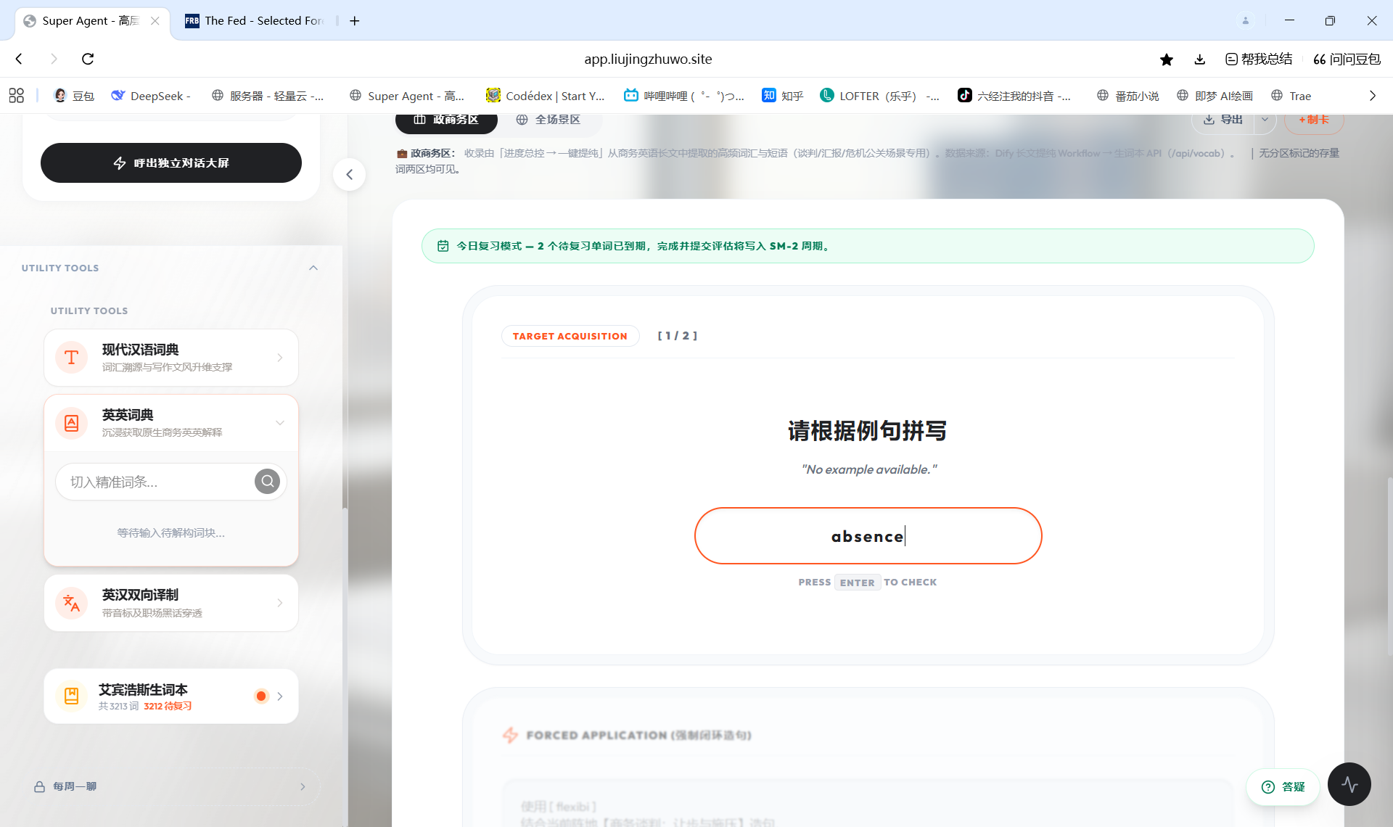
---4.试用了下单词本，复习的时候只会出现中文提示词，翻转复习的时候甚至不能出现英文的对应原词。这里的功效是否和上面说的词汇矩阵板块重复了。
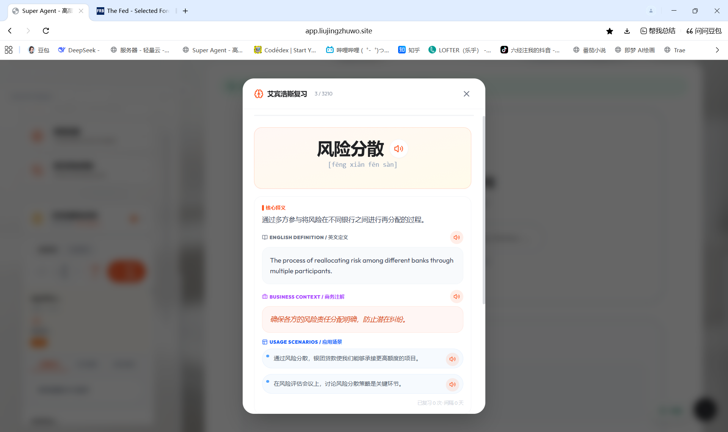
---5.听力板块
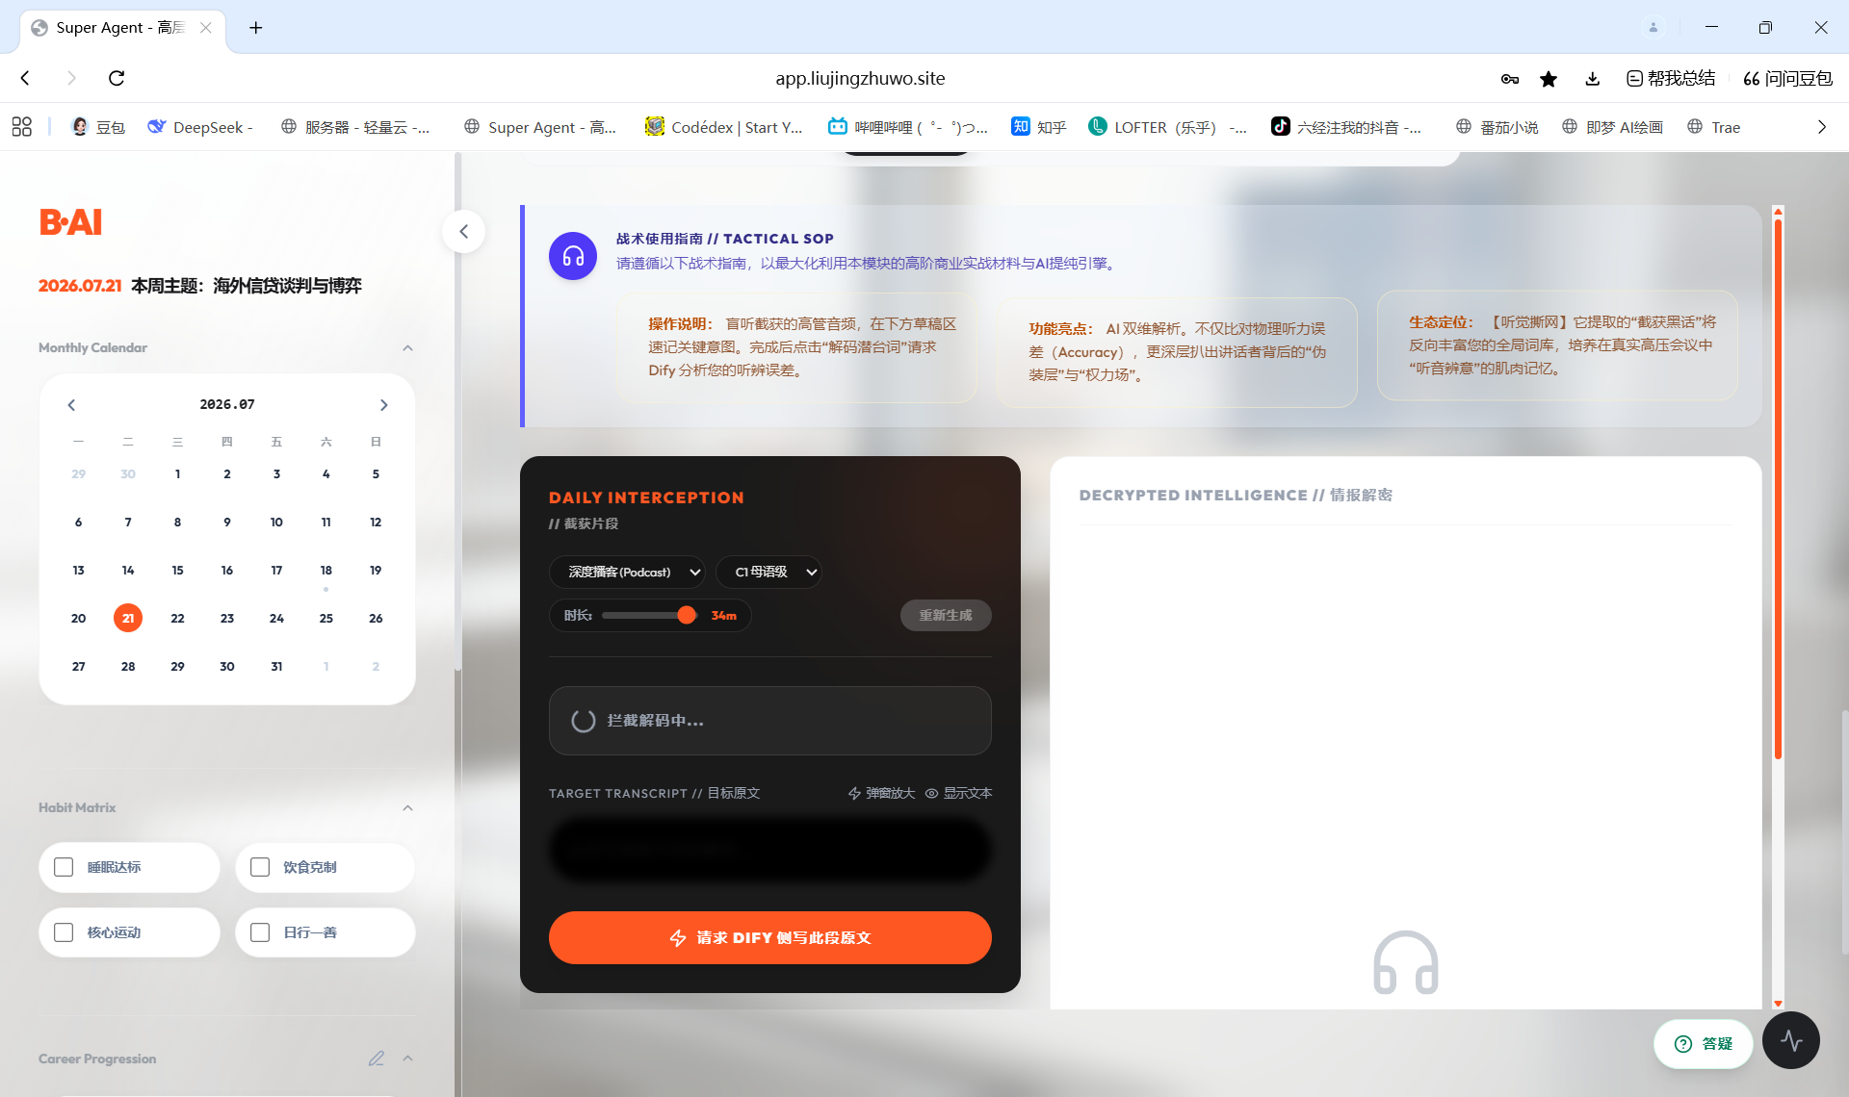
建议继续等待生成的内容比较大，是否可考虑异步生成。目前是可以生成成功的。可在左侧的任务调度中查看进展。
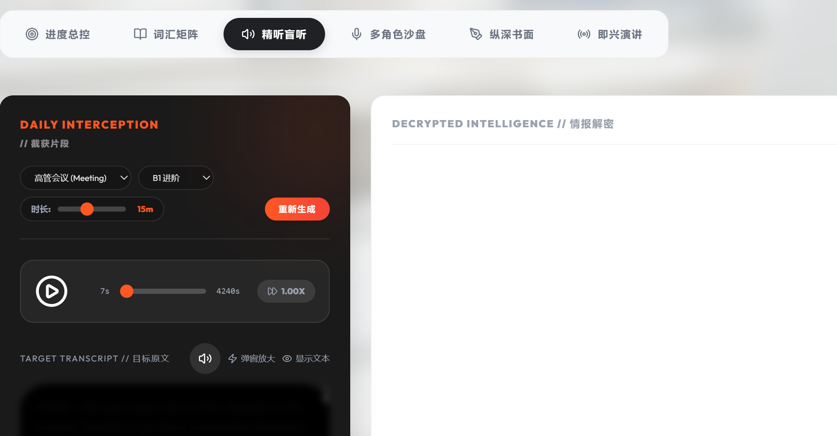
一是反复转动，但是生成不出。我感觉整个网站的生成速度非常慢，卡顿频繁，有时候收起折叠都显得卡。我在家里和工作室的多台电脑上都试过，但是都是不流畅。二是大段材料当然最好是能自动生成，但是生成较慢的情况下，能否提供自行上传听力材料的部分，这样我来默写，它进行分析也可以。三是听力可以增加职场或者通用对话场景，尤其强化各国口音、故意打断、信息缺失、网络卡顿等压力因素，提高我的应对能力。
---6.口语练习，多角色沙盘看起来设计的非常不错，不过我长按说话后松开根本没有口语表达记录。然后我有两个疑问：一是这个模块作为多角色博弈，我可以自定义场景吗？还是说每次它自动推送的场景都不一样？这个模块可不能是一次性的，是这个英语学习里面的核心。二是多角色博弈这个还是偏商务政务的，要是遇上日常比较放松的全场景，比如1VS1的日常对话，很随意的那些，可以自动生成吗？然后AI体能记录下我们的对话，指出我表达中的疏漏，并给出更好的表达样例。所以这个板块是不是应当增加自定义场景+日常训练的模块。如果不好融二为一，那就干脆分成上下两个不同的情景也可以。
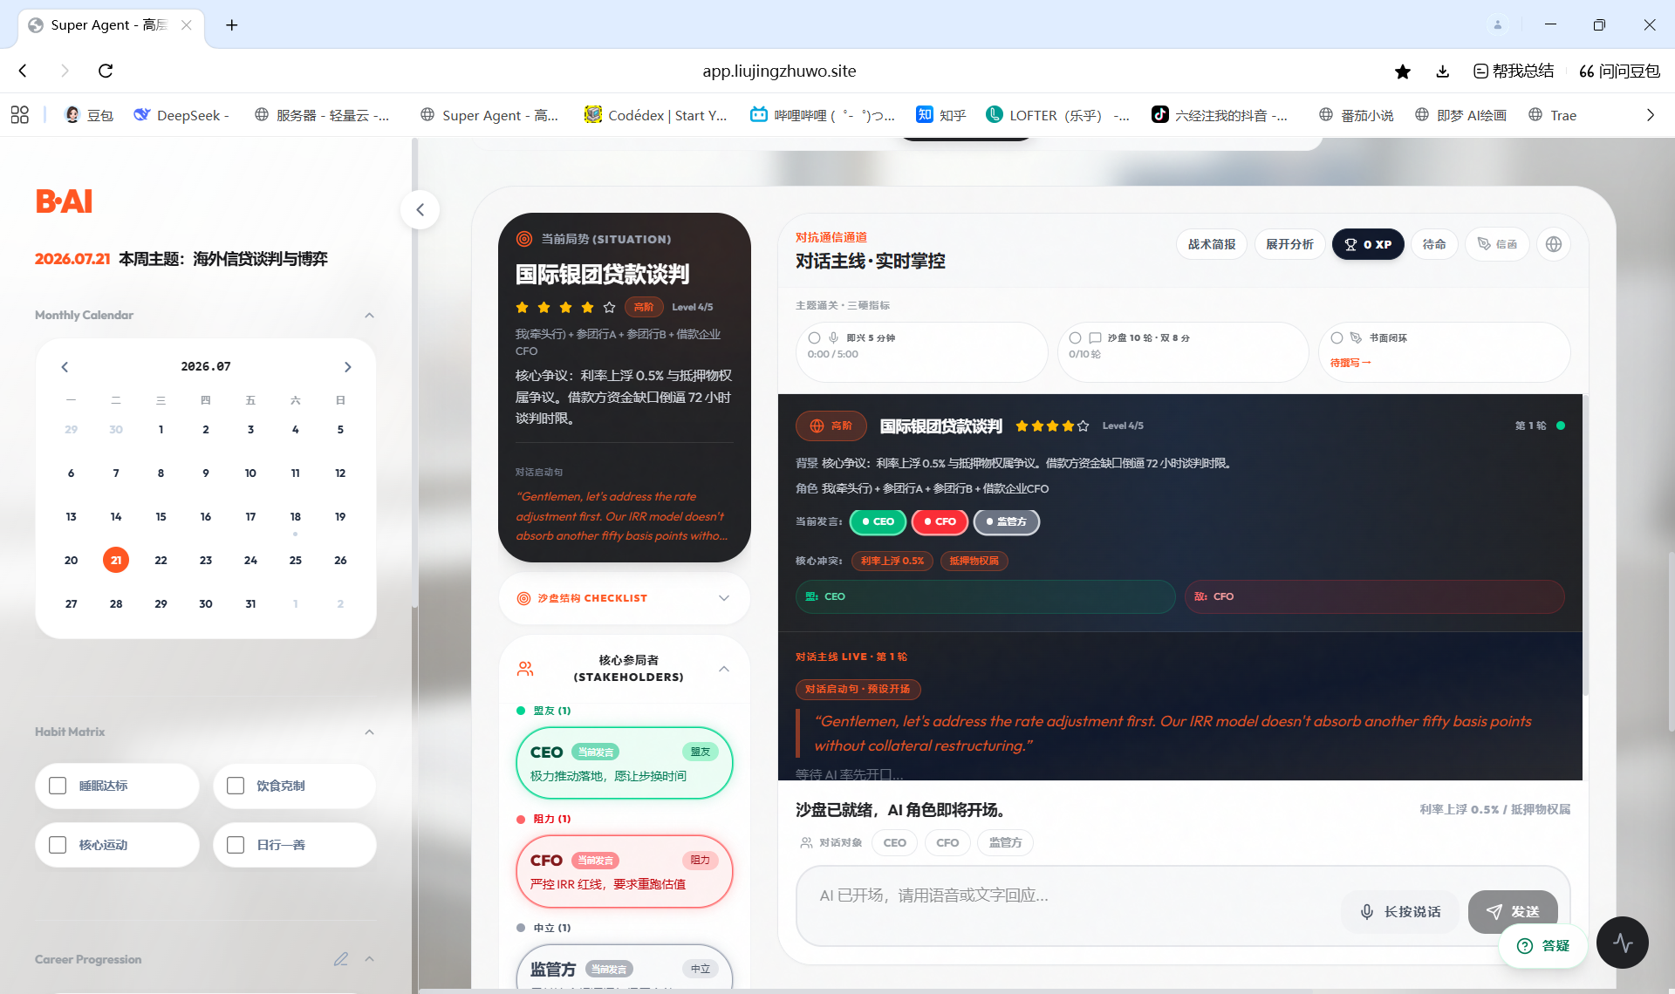
----7.演讲模块：试用正常。
总的来说，英语模块的问题一是貌似是AI调用的反应时间过长，所以很多模块试用起来有点问题。需要让它跑起来后我多开展试用才能行。现在主要是试用都有障碍。二是我的本意是在使用的时候政商务+生活各类日常诸多场景（吃穿住行+日常社交等等）并行的，时间不足的情况下优先政商务学习。所以这些模块多少还是可能需要有明显的分区，不然就像口语训练模块一样过于笼统了。

-----洞察（听）的部分：
1.左侧的知识点推送很零散。我希望是成体系的介绍，相当于是一本书的思维导图+具体知识点的推送+简单的解释/举例（要求能导出）。在我使用时可以折叠起来，需要对照理解时再点击开。
2.然后分布式素材上传后，试用显示可以生成训练案例。我希望在分布式素材那个模块增加素材的思维导图+具体知识点推送+简单的解释/举例（要求能导出），因为在这块我应该主要上传的是书本居多。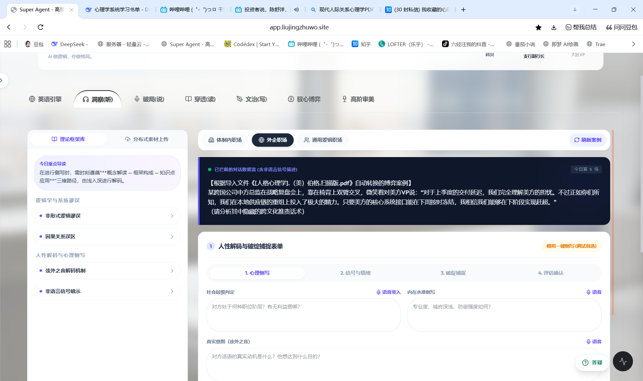
3.推送的训练案例第三个模块不是通用职场逻辑了，就是通用社交（包含生活中各个场景）。同时推送的案例较简单，场景单一（不知道是不是因为要和当天的理论知识相结合的原因），然后博弈不够激烈。案例前因后果不太完整，基本上是片段式的（我觉得整个对话应当有个8-10分钟）。
----说的部分
- 右侧AI分析的破绽和失分点没办法下拉，看不到相关内容。同时我需要和AI的打分分析进行交互。
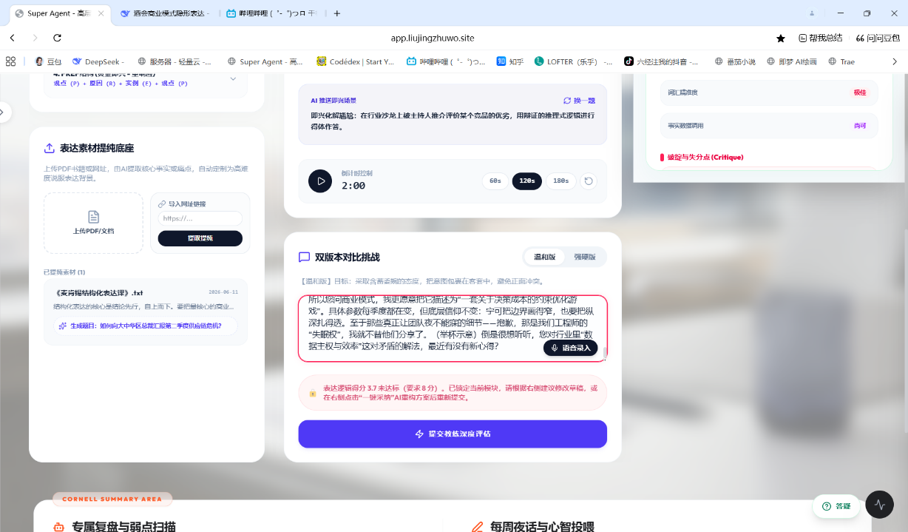
- AI提供的问题：限定条件已经设置的较为齐全，但是不能仅限于我单独的表述，需要充分提供1VS1或者多人团体社交场景的博弈表达，需要AI设计并将上述条件嵌入到某个场景。其实要求是点类似于你在英语板块中设置的场景，只不过是中文/英文环境下的区别，但是此处需要更丰富些，博弈对话的时长由我来决定是否停止（设置停止键），结束对话后AI再介入分析我与对方的社会阶层、立场、利益、目的、心理侧写等等，给出更好的回答或者表达。

---读的板块：AI推送的素材都较简短，不如我自己粘贴的网站或者是文档详尽。但是这个模块目前上传是有点问题，然后穿透读擦尝试几次还是刷不出来。
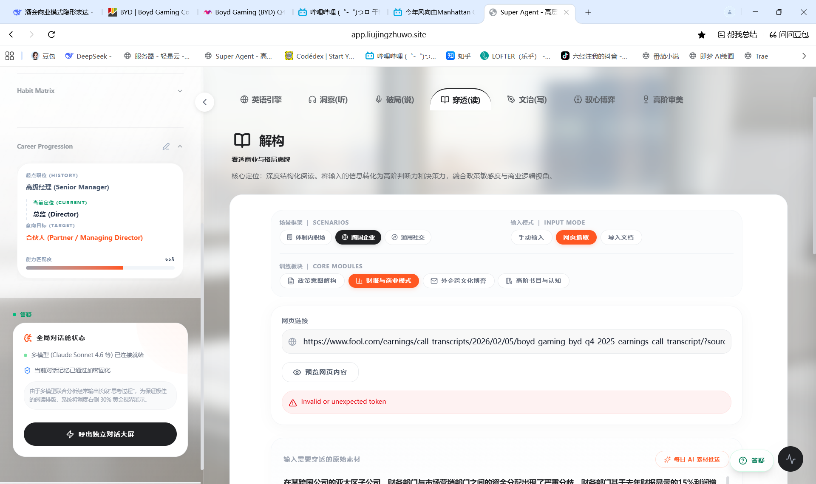
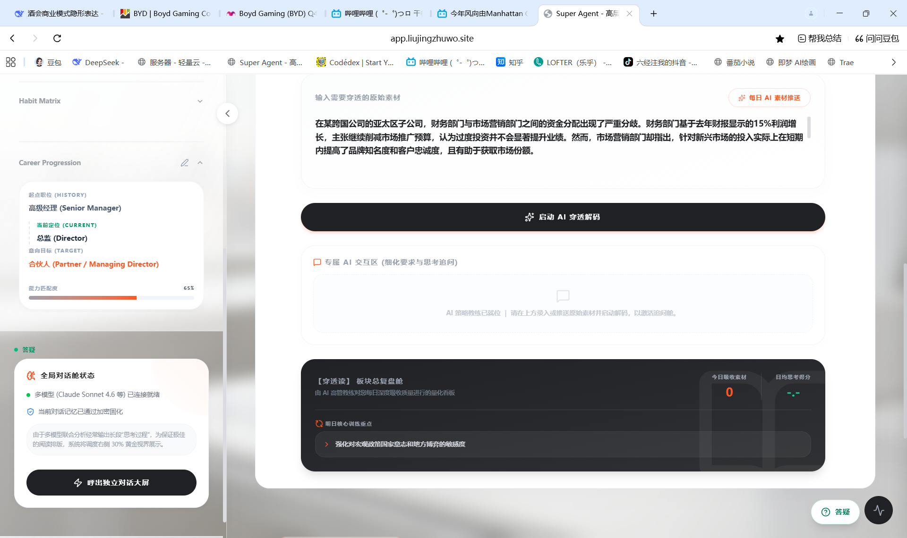
---写作模块：
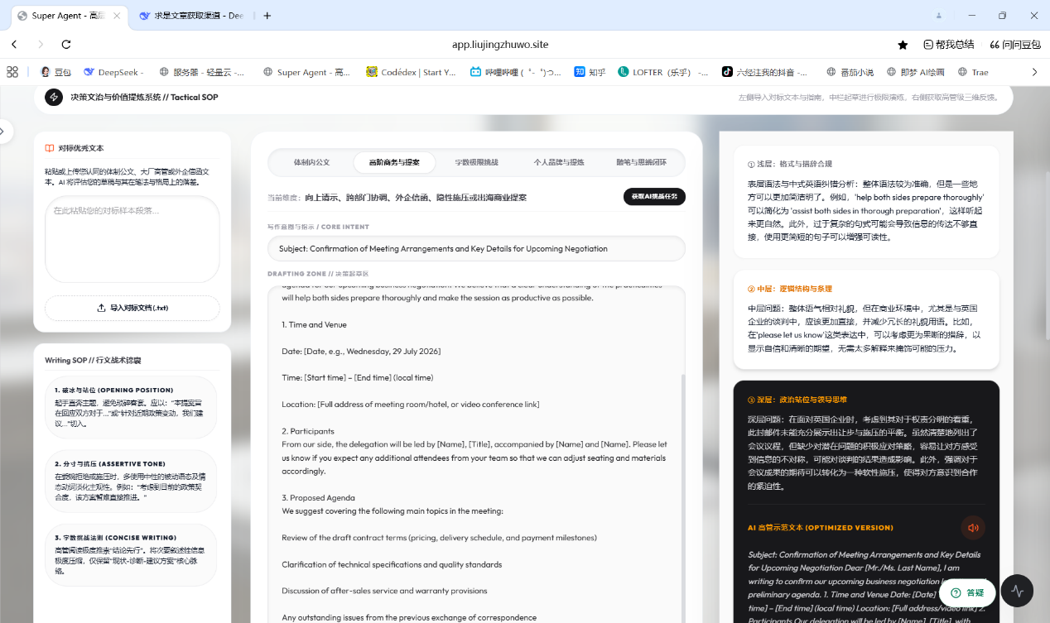
试了下AI审阅 ，中文写作无法出结果（页面被我覆盖了），英文邮件倒是可以。左边的对标文章，我不见得每次都有上传的，AI还是要视情况进行批阅和建议。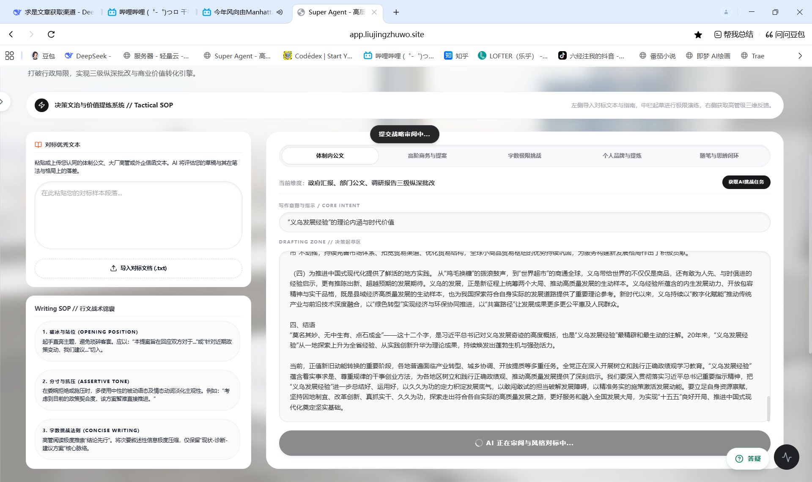
****最后，剩下的两个板块还在试用，这两天会陆续向你反馈。我比较疑惑AI是否会在我不停使用的过程中不断了解我，更加贴近我的需求。因为现在推送的内容倒是符合我的目的，但是深度和强度暂时还是差点意思。

